広島大学産学官連携推進研究協力会総会 特別講演会
「三菱重工の交通・輸送事業のグローバル展開と産学官連携」
参加申込書

【日時】平成２６年８月２５日（月） 16：30～17：30
【会場】リーガロイヤルホテル広島
【申込締切】平成２６年８月１２日（火）

下記にご記入の上、FAXまたはE-mailでお送りください。
FAX：082-424-6189 E-mail：techrd@hiroshima-u.ac.jp
広島大学産学・地域連携センター 国際・産学連携部門 行

団体名（会社名）・大学名
団体（会社）・大学 所在地 |  | 県・都・道・府 市・郡
連絡担当者 | 氏 名 |  |  | ＴＥＬ | （ ） -
連絡担当者 | E-mail
【参 加 者】
所属・役職・氏名 |  |  | 参加希望事項（○または×をご記入ください）
 |  |  | 総会（ ） 講演会（ ） 交流会（ ）
 |  |  | 総会（ ） 講演会（ ） 交流会（ ）
 |  |  | 総会（ ） 講演会（ ） 交流会（ ）
 |  |  | 総会（ ） 講演会（ ） 交流会（ ）

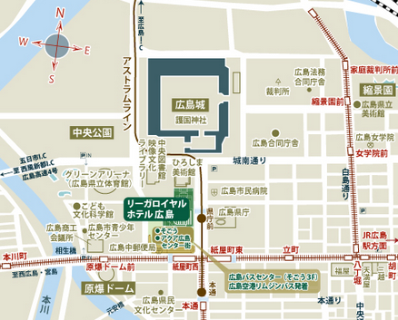
◇会場のご案内◇
リーガロイヤルホテル広島
〒730-0011 広島市中区基町6-78
TEL：082-502-1121

【お問い合わせ先】
広島大学 産学・地域連携センター
研究協力会事務局
TEL：082-424-4302
FAX：082-424-6189
E-MAIL：techrd@hiroshima-u.ac.jp

